Σχεδιασμός
Σωστός προσανατολισμός κτιρίων
Στην Ελλάδα ο καλύτερος προσανατολισμός είναι ο νότιος και το καταλληλότερο σχήμα για την κατοικία είναι το επίμηκες κατά τον άξονα ανατολής-δύσης, διότι αυτό επιτρέπει η μεγαλύτερη επιφάνεια – όψη του κτιρίου να είναι στραμμένη προς το νότο για συλλογή της ηλιακής θερμότητας τους χειμερινούς μήνες. Αντίστοιχα και τα ανοίγματα στη νότια πλευρά πρέπει να είναι μεγαλύτερα. Σε συνδυασμό με το κατάλληλο πλάτος μαρκίζας η προεξοχής της στέγης τα μεγάλα ανοίγματα επιτρέπουν τον χαμηλό χειμερινό ήλιο να μπαίνει βαθιά μέσα στο χώρο, ενώ τους καλοκαιρινούς μήνες με τον ήλιο να βρίσκεται ψιλά κάτι τέτοιο αποτρέπεται.
Αντίθετα στη βόρεια πλευρά του κτιρίου πρέπει να υπάρχουν συμπαγείς τοίχοι και όσο το δυνατόν μικρότερα ανοίγματα. Λίγα μικρά ανοίγματα ωστόσο είναι καλό να υπάρχουν, γιατί επιτρέπουν τον φυσικό κλιματισμό της κατοικίας με δημιουργία ρευμάτων αέρα. Επίσης η βορινή πλευρά καλό είναι να προστατεύεται από ψηλά – κατά προτίμηση αειθαλή δέντρα για να προστατεύεται από ψυχρούς βόρειους ανέμους.
Η δυτική και ανατολική πλευρά του σπιτιού δέχονται ίσα ποσά ηλιακής ακτινοβολίας, γι’ αυτό χρειάζεται ο σχεδιασμός της κατάλληλης σκίασης που θα επιτρέπει ή θα απαγορεύει την είσοδο θερμότητας, ανάλογα με την εποχή. Δυσμενέστερη ωστόσο θεωρείται η δυτική πλευρά επειδή υπερθερμαίνεται το καλοκαίρι από τον απογευματινό ήλιο σε συνδυασμό με την υψηλή θερμοκρασία. Διάφοροι τρόποι προστασίας, όπως φύτευση φυλλοβόλων δένδρων στην δυτική πλευρά του κτιρίου βοηθάνε στην προστασία από τις ηλιακές ακτίνες το καλοκαίρι και αφήνουν το ήλιο να εισέλθει και να ζεστάνει το χώρο τους χειμερινούς μήνες.
Αειφόρο Σχολείο
Ο βασικός κορμός του αειφόρου σχολείου θα αποτελείται από ένα κτήριο και τον περιβάλλοντα χώρο.
Συγκεκριμένα το κτήριο της σχολικής μονάδας θα σχεδιασθεί με τη web 2.0 εφαρμογή Tinkercad (https://www.tinkercad.com/). O προσανατολισμός του είναι νότιος με σχήμα επίμηκες κατά τον άξονα ανατολής-δύσης. Τα ανοίγματα στη νότια πλευρά είναι μεγαλύτερα (υπάρχει και κεντρική είσοδος) καθώς το κτήριο είναι διώροφο από αυτή την πλευρά. Στη βόρεια πλευρά του κτιρίου υπάρχουν συμπαγείς τοίχοι με μικρότερα ανοίγματα (τα παράθυρα και ένα άνοιγμα για φυσικό αερισμό όπου θα τοποθετηθεί η οθόνη με ενδείξεις θερμοκρασίας και ποιότητας αέρα). Επίσης στη βορινή πλευρά υπάρχουν αειθαλή δέντρα για προστασία από τους ψυχρούς βόρειους ανέμους. Στη δυτική πλευρά θα υπάρχουν φυλλοβόλα δένδρα για την προστασία από τις ηλιακές ακτίνες το καλοκαίρι. Στη δυτικήκή πλευρά θα υπάρχει ένα σύστημα σκίασης για την προστασία του κτηρίου το καλοκαίρι κατά τις πρωινές ώρες. Στις επίπεδες επιφάνειες της ταράτσας θα υπάρχει πράσινο για καλύτερη βιοκλιματική απόδοση σύμφωνα με τα πρότυπα της αστικής κηπουρικής. Στη σκεπή (κεκλιμένη επιφάνεια) του κτηρίου έχουν τοποθετηθεί λούκια για τη συλλογή βρόχινου νερού, το οποίο θα συλλέγεται σε μια δεξαμενή στο πίσω μέρος του κτηρίου και θα χρησιμοποιείται για το πότισμα του περιβάλλοντος χώρου του σχολείου.
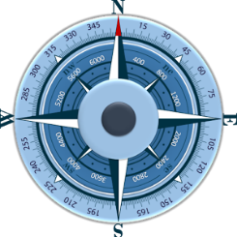
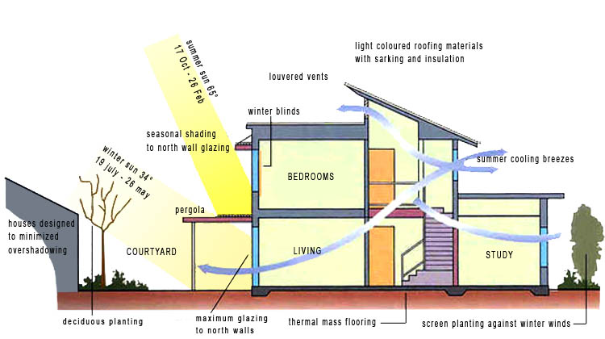

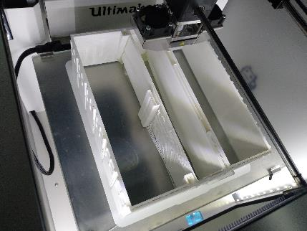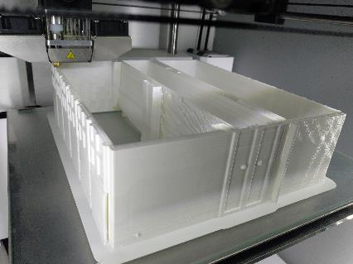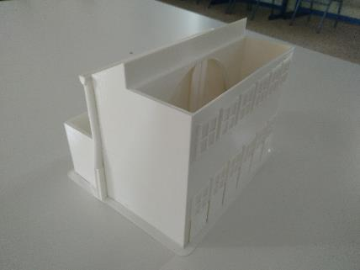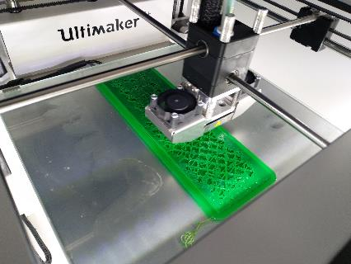
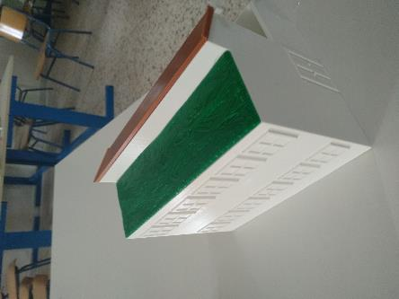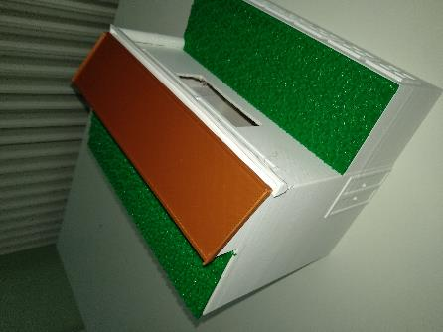
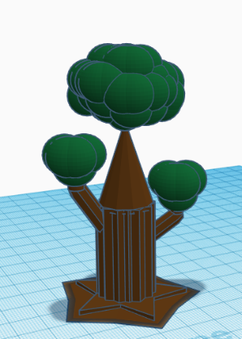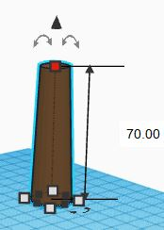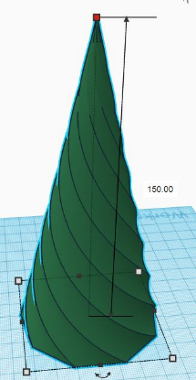
Φωτοβολταϊκά
- Για την κατασκευή του, αρχικά σχεδιάζεται ένα πλαίσιο στήριξης για το ηλιακό πάνελ. Για τη σχεδίασή του θα χρησιμοποιηθεί το Τinkercad. Μια εφαρμογή αρκετά ενδιαφέρουσα και σχετικά εύκολή στο χειρισμό της.
- Στη συνέχεια θα γίνει η εκτύπωσή του μέσω του νέου τρισδιάστατου εκτυπωτή του σχολείου μας. Το υλικό που θα χρησιμοποιηθεί θα είναι πλαστικό για την παραγωγή του καλύτερου δυνατού αποτελέσματος.
- Η υλοποίησή του θα γίνει με τον μικροελεγκτή Arduino Uno. Τα άλλα υλικά που θα χρησιμοποιηθούν είναι ένα breadboard για τη συνδεσμολογία, μια φωτοβολταϊκή κυψέλη, ένα Servo Motor για την κίνησή της, δύο Φωτοαντιστάσεις με δύο αντιστάσεις για την μέτρηση της φωτεινότητας και καλώδια για τη διασύνδεση όλων αυτών.
- Τα φωτοβολταϊκά πάνελ κινούνται με χρήση κατάλληλου κινητήρα από ανατολή προς δύση και αντίστροφα ανάλογα με τη μέγιστη πρόσπτωση της ηλιακής ακτινοβολίας.
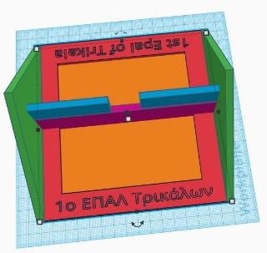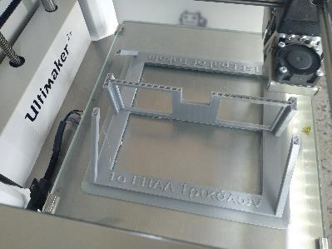
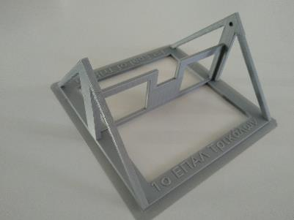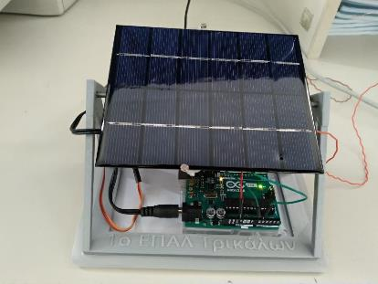

Έξυπνο πότισμα με αισθητήρες
Το σύστημα ποτίσματος με Arduino, θα ενεργοποιείται όταν η υγρασία του εδάφους πέσει κάτω από κάποιο ποσοστό (45%) και δεν υπάρχει μεγάλη ηλιακή πρόσπτωση (χαμηλή φωτεινότητα).

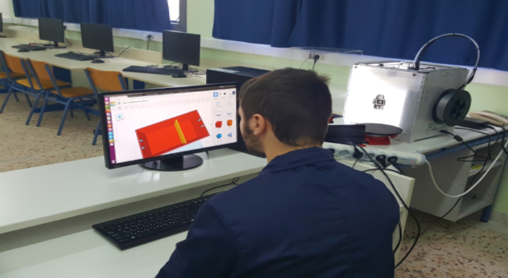
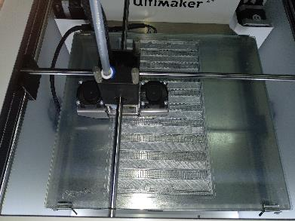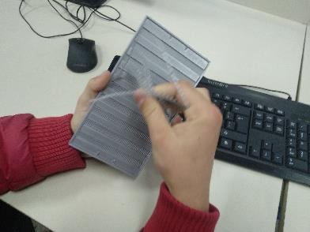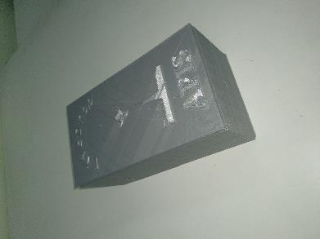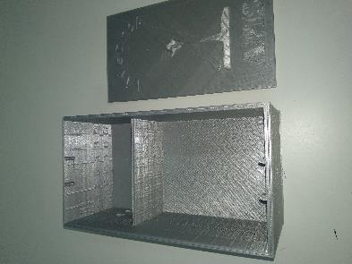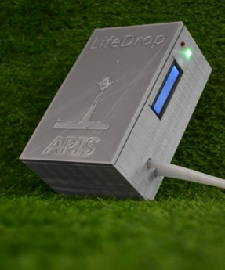

Ανεμιστήρας οροφής
Ένας ανεμιστήρας οροφής θα λειτουργεί παράλληλα με ένα κλιματιστικό ή μόνος του κατεβάζοντας το καλοκαίρι το επίπεδο θερμοκρασίας σε περίπτωση θερμοκρασίας >25^{ο} C.

Ρυθμιζόμενα φώτα
Τα φώτα στο χώρο του σχολείου θα ενεργοποιούνται για ένα συγκεκριμένο χρονικό διάστημα όταν υπάρχει σκοτάδι και κάποιος περαστικό ή όχημα διέρχεται μπροστά από τον αισθητήρα κίνησης. Ο στύλος φωτισμού θα σχεδιασθεί στο Tinkercad και θα εκτυπωθεί στον 3d εκτυπωτή του σχολείου.
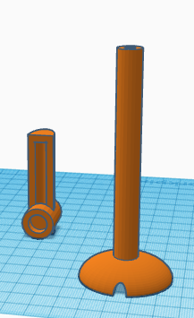

Ανεμογεννήτρια
Ο σχεδιασμός της ανεμογεννήτριας θα γίνει στο Tincercad. Η ανεμογεννήτρια αποτελείται από δύο μέρη. Το πρώτο είναι η βάση όπου θα τοποθετηθεί το μοτεράκι. Στην άκρη του μοτέρ τοποθετείται ο έλικας, που κατά την περιστροφή του θα μετατρέπει την αιολική ενέργεια σε ηλεκτρική.
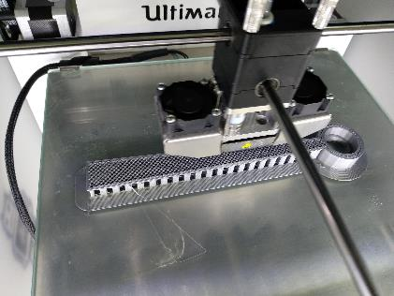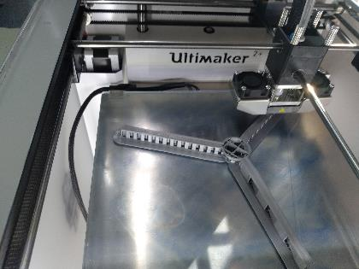
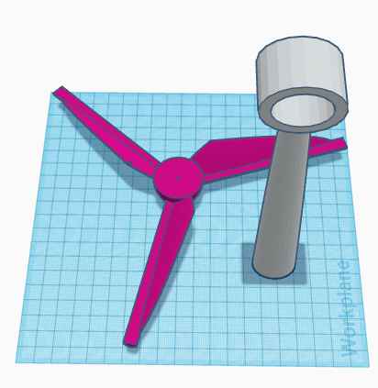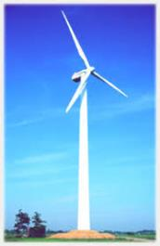

Έξυπνο σκίαστρο
Το έξυπνο σκίαστρο είναι μια τέντα που ανοιγοκλείνει αυτόματα με τη βοήθεια ενός κινητήρα. Ο κινητήρας ελέγχεται από μικροελεγκτή, ο οποίος μετράει την ένταση του περιβάλλοντος φωτισμού μέσω ενός αισθητήρα φωτός. Ανάλογα με το φως ο μικροελεγκτής παίρνει την απόφαση να ανοίξει ή να κλείσει την τέντα. Για παράδειγμα η σκίαση τη νύχτα δεν είναι ωφέλιμη, καθώς εμποδίζει την ελεύθερη κυκλοφορία του αέρα, ενώ την ημέρα είναι απαραίτητη, ειδικά τους καλοκαιρινούς μήνες.
- Για τέντα θα χρησιμοποιήσουμε ένα απλό πανί.
- Για το τύλιγμα της τέντας θα χρησιμοποιήσουμε ένα μεταλλικό άξονα.
- Ο άξονας θα παίρνει κίνηση από ένα βηματικό κινητήρα (stepper motor).
- Ο κινητήρας ελέγχεται από ένα arduino μέσω ενός κυκλώματος οδήγησης κινητήρα (motor driver).
- Για τη στήριξη όλου του μηχανισμού σχεδιάσαμε μια βάση με το Tinkercad και την εκτυπώσαμε στον 3D εκτυπωτή. Στη σχεδίαση λάβαμε υπόψη τις διαστάσεις των εξαρτημάτων (άξονα, πανιού, μοτέρ κλπ).
- Μια φωτοαντίσταση χρησιμοποιήθηκε ως αισθητήρας φωτός.
- Για την τροφοδοσία του μοτέρ χρησιμοποιήθηκε ένας φορτιστής ως πηγή 5V.
- Η συνδεσμολογία του κυκλώματος έγινε πάνω σε μια πλακέτα breadboard.
Στις παρακάτω φωτογραφίες διακρίνεται η βάση που εκτυπώσαμε, ο άξονας, η τέντα και ο βηματικός κινητήρας που βιδώθηκε πάνω στη βάση.
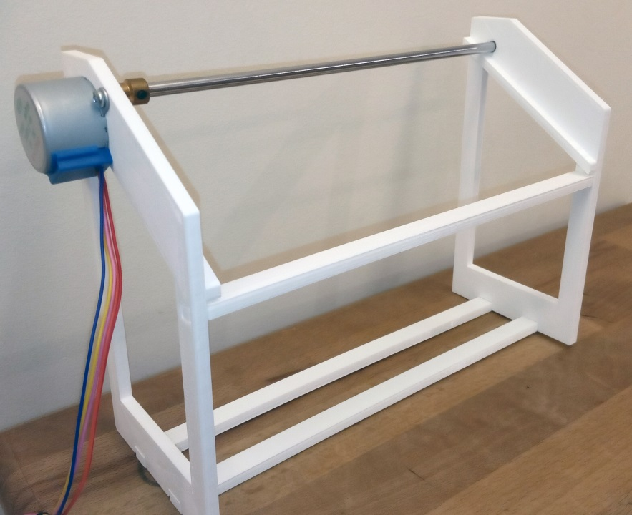
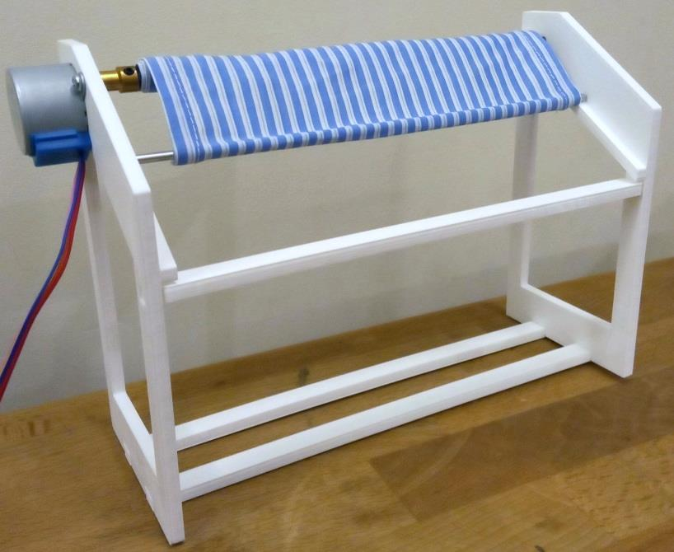
Στην παρακάτω εικόνα φαίνεται η συνδεσμολογία του κυκλώματος.

Διαχωρισμός μεταλλικών αντικειμένων
Ο διαχωρισμός μεταλλικών αντικειμένων θα γίνεται σε δυο φάσεις: πρώτα θα γίνεται η ανίχνευση του αντικειμένου (δηλαδή αν είναι μεταλλικό ή όχι), και κατόπιν η εναπόθεση σε διαφορετικό μέρος των μεταλλικών και σε άλλο μέρος των μη μεταλλικών αντικειμένων.
Για το σκοπό αυτό η λύση που προτάθηκε είναι η εξής:
Το αντικείμενο που προορίζεται για τα σκουπίδια τοποθετείται πάνω σε ένα κάδο, όπου ανιχνεύεται αν είναι μεταλλικό ή όχι με τη βοήθεια ενός αισθητήρα μετάλλων. Κατόπιν ο κάδος κινείται πάνω σε μια διαδρομή, στο τέλος της οποίας ανατρέπεται και αδειάζει το αντικείμενο είτε προς τη μια πλευρά αν είναι μεταλλικό, είτε προς την άλλη αν δεν είναι μεταλλικό.
Για τη μεταφορά του αντικειμένου θα αξιοποιηθεί ο μηχανισμός κίνησης της κεφαλής ενός παλιού εκτυπωτή. Στη θέση της κεφαλής εκτύπωσης θα στερεώσουμε έναν κάδο που θα σχεδιάσουμε στο Tinkercad και θα εκτυπώσουμε στο 3D εκτυπωτή. Για να μπορεί να περιστρέφεται ο κάδος έτσι ώστε να αδειάζει, θα πρέπει να στηρίζεται πάνω σε μια βάση, την οποία επίσης θα σχεδιάσουμε και εκτυπώσουμε. Ένας βηματικός κινητήρας θα αναλάβει την περιστροφή του κάδου. Δύο μικροδιακόπτες θα τοποθετηθούν στα όρια της διαδρομής του κάδου για να σηματοδοτούν το τέλος της διαδρομής. Ένας αισθητήρας μετάλλων θα ανιχνεύει τα μεταλλικά αντικείμενα.
Πιο αναλυτικά:
- Όλη η ιδέα στηρίχθηκε πάνω στο μηχανισμό κίνησης της κεφαλής ενός εκτυπωτή. Από έναν παλιό παροπλισμένο εκτυπωτή αφαιρέθηκε προσεκτικά ο μηχανισμός που αποτελείται από ένα μαύρο πλαστικό φορείο (πάνω στο οποίο ήταν στερεωμένη η κεφαλή εκτύπωσης), το οποίο φορείο κινείται κατά μήκος ενός μεταλλικού άξονα, με τη βοήθεια ενός ελαστικού ιμάντα που παίρνει κίνηση από ένα απλό μοτέρ. Όλος αυτός ο μηχανισμός βρίσκεται πάνω σε μια μεταλλική βάση, όπως φαίνεται στη φωτογραφία.
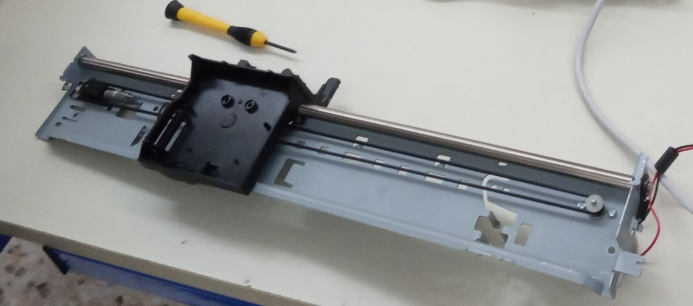

- Πάνω στο φορείο θα στερεωθεί ο κάδος. Μέσα στον κάδο θα τοποθετείται το αντικείμενο, όπου θα ανιχνεύεται με έναν αισθητήρα μετάλλων. Κατόπιν το φορείο θα κινείται μέχρι την άλλη άκρη, όπου ο κάδος θα ανατρέπεται προς τη μία ή την άλλη πλευρά. Για να γίνει ο κάδος ανατρεπόμενος, θα πρέπει να στηρίζεται πάνω σε μια βάση και να περιστρέφεται με τη βοήθεια ενός μοτέρ (stepper motor). Η σχεδίαση του κάδου και της βάσης του έγιναν με το Tinkercad και εκτυπώθηκαν στο 3D εκτυπωτή. Στις παρακάτω φωτογραφίες φαίνεται η εκτύπωση του κάδου.
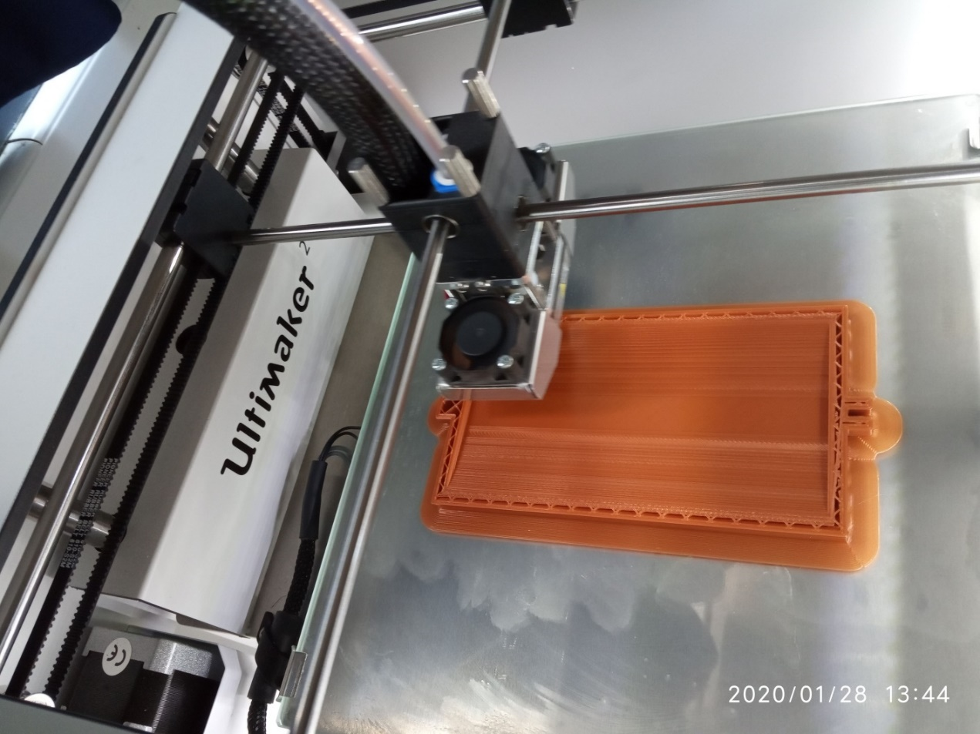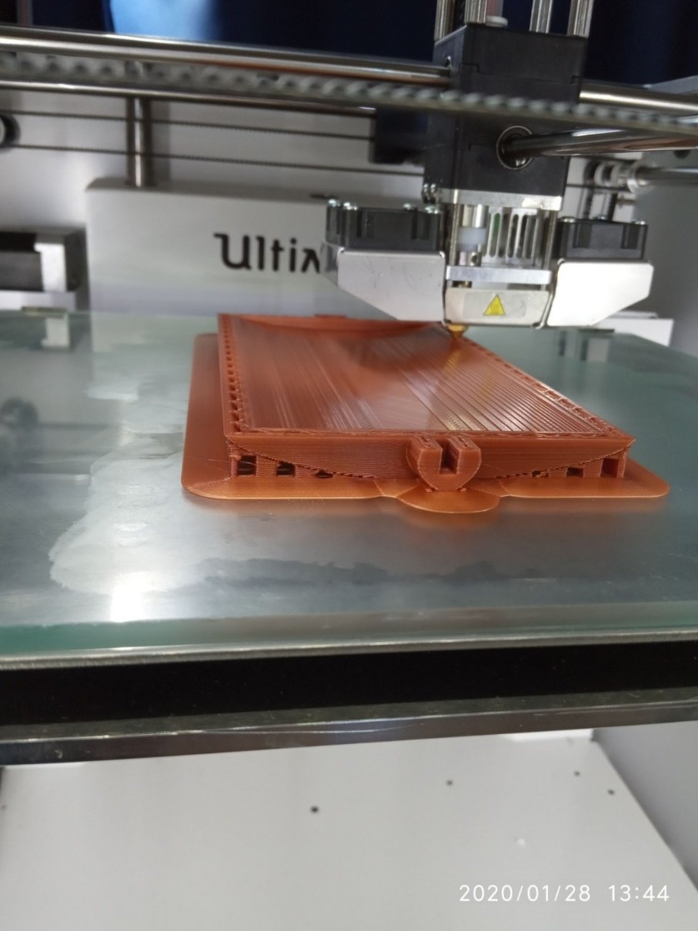
- Ο μηχανισμός του εκτυπωτή θα στερεωθεί πάνω σε μια ξύλινη βάση, όπως φαίνεται στις φωτογραφίες:
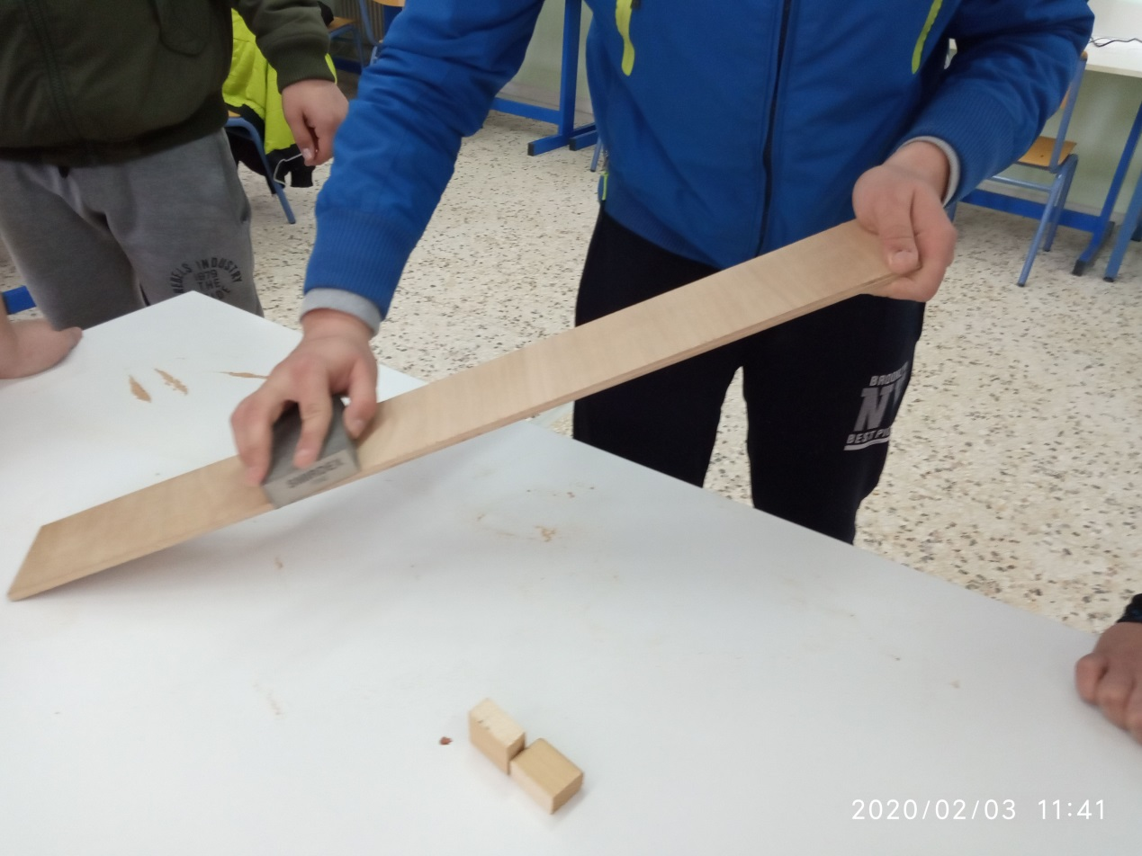
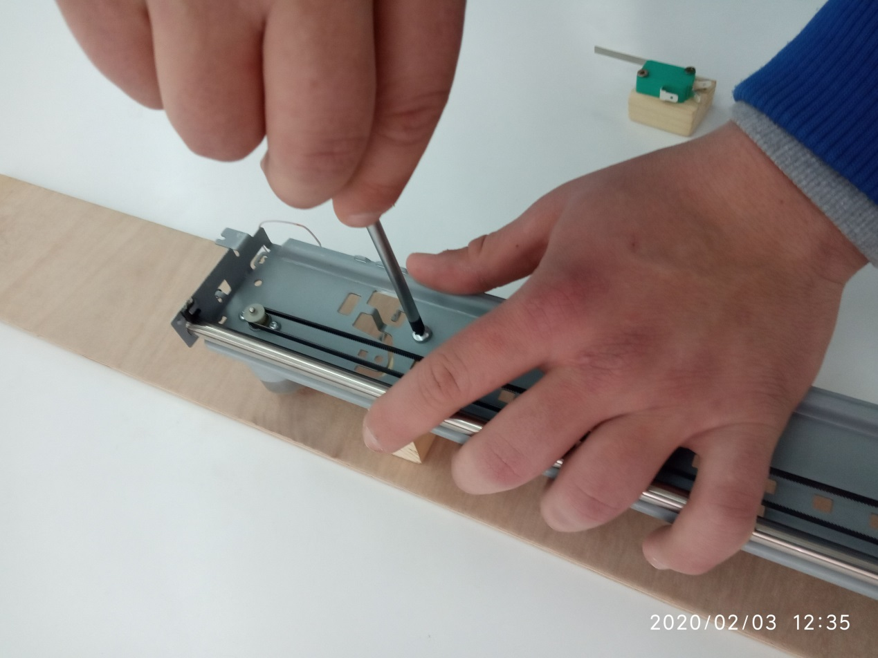
- Η βάση του κάδου κολλιέται πάνω στο φορείο, όπως φαίνεται στη φωτογραφία.
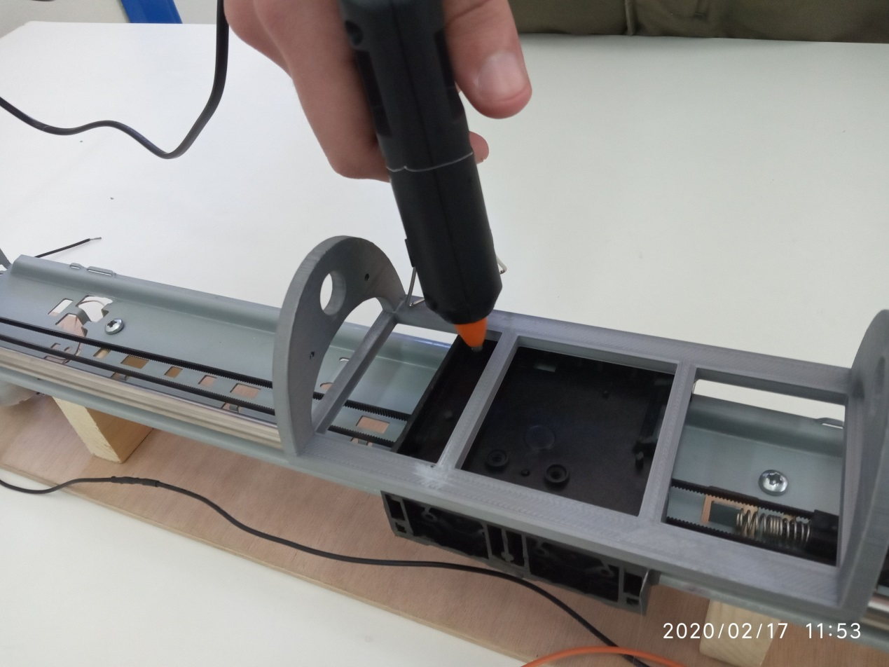
- Για τον έλεγχο του φορείου έτσι ώστε να σταματάει όταν φτάνει στην άκρη της διαδρομής, χρησιμοποιούνται δύο μικροδιακόπτες: ένας που βιδώθηκε στη μια άκρη και ο άλλος στην άλλη άκρη του μηχανισμού. Έτσι ορίζονται τα όρια κίνησης του φορείου: το φορείο θα σταματάει όταν πατηθεί ο αντίστοιχος μικροδιακόπτης. Στις φωτογραφίες παρακάτω φαίνεται το στερέωμα του μικροδιακόπτη σε έναν ξύλινο τάκο, και κατόπιν στην ξύλινη βάση.
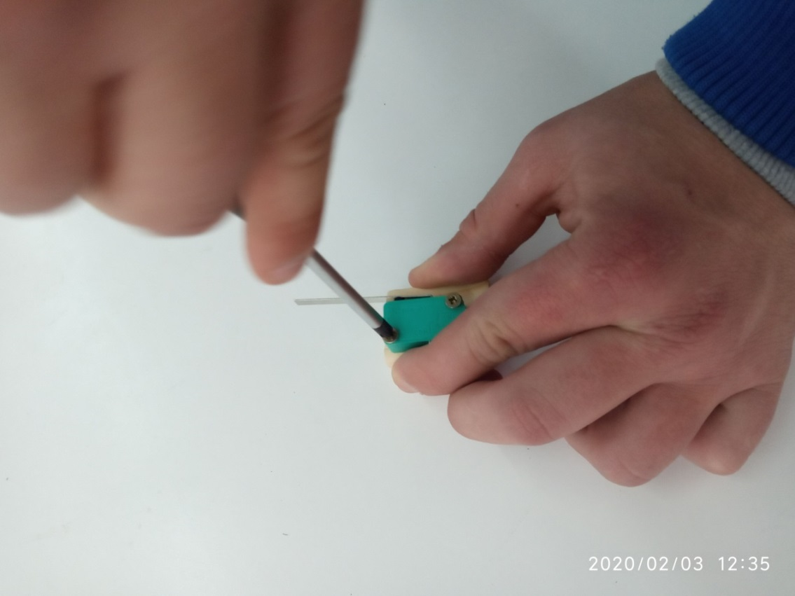
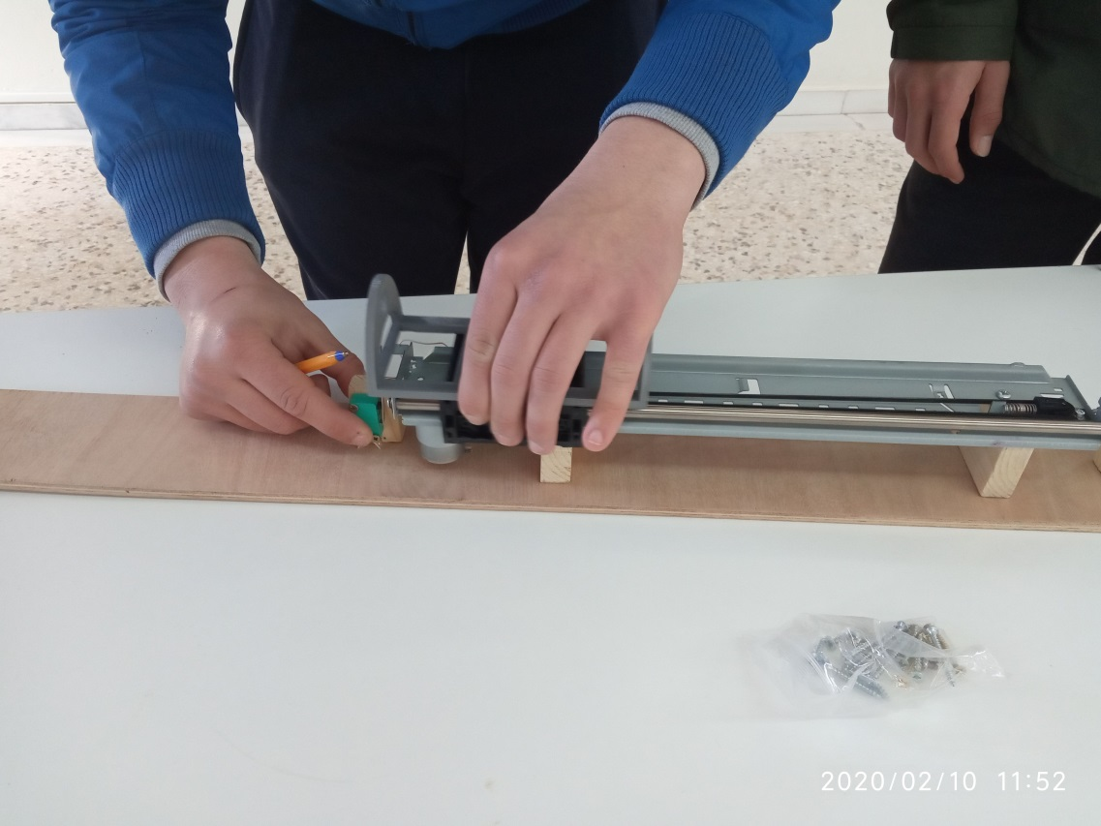
- Το μοτέρ περιστροφής του κάδου (stepper motor για να ελέγχεται η περιστροφή με ακρίβεια) βιδώνεται πάνω στη βάση.
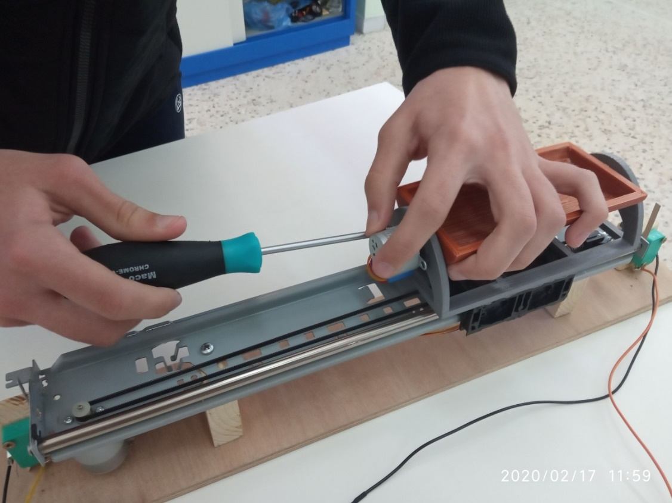
- Για την ανίχνευση των μετάλλων θα χρησιμοποιηθεί ένας επαγωγικός αισθητήρας, όπως αυτός που φαίνεται στην παρακάτω εικόνα. Ο αισθητήρας απαιτεί τροφοδοσία 12V, οπότε θα χρειαστεί και το ανάλογο τροφοδοτικό.

- Για τον έλεγχο του DC motor του μηχανισμού του εκτυπωτή θα χρειαστεί ένα κύκλωμα οδήγησης, όπως το H-Bridge L298N.

- Για τον έλεγχο του stepper motor που περιστρέφει τον κάδο θα χρειαστεί ένα άλλο κύκλωμα οδήγησης, όπως το Stepper Driver Breakout ULN2003.

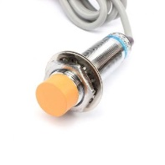 | 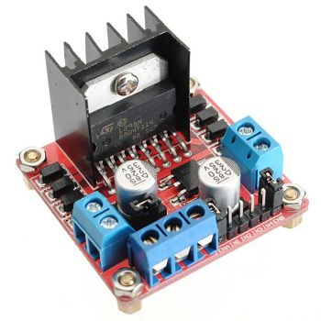 | 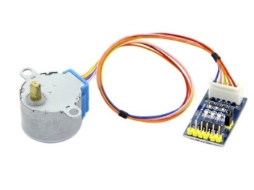
Επαγωγικός αισθητήρας LJ18A3-8-Z/AX | Dual Motor Driver H-Bridge L298N | Stepper Motor 28BYJ-48 και Driver Breakout ULN2003
- Τα μοτέρ χρειάζονται επίσης εξωτερική τροφοδοσία.

- Για την έναρξη της διαδικασίας θα χρειαστεί ένα κουμπί push button.

- Επίσης χρειάζονται 2 αντιστάσεις 10ΚΩ, ένα breadboard και καλώδια jumper wires.
Παρακολούθηση ποιότητας αέρα
Η διαδικασία της παρακολούθησης της ποιότητας του αέρα θα γίνεται σε δυο φάσεις: πρώτα θα γίνεται η ανίχνευση της ποιότητας του αέρα με τη μέτρηση βασικών στοιχείων και κατόπιν η αποστολή των δεδομένων της μέτρησης σε κάποιο site συλλογής δεδομένων, από όπου θα είναι προσβάσιμα μέσω διαδικτύου από οποιονδήποτε.
Πιο αναλυτικά:
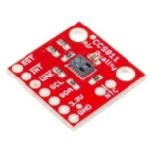
- Θα υλοποιήσουμε ένα κύκλωμα μέτρησης της ποιότητας του αέρα. Θα χρησιμοποιήσουμε έναν αισθητήρα αερίων, όπως είναι ο SparkFun CSS811, ο οποίος σχεδιάστηκε για μετρήσεις σε εσωτερικούς χώρους και έχει τη δυνατότητα να ανιχνεύει ένα μεγάλο αριθμό πτητικών οργανικών ουσιών (Total Volatile Organic Compounds - TVOCs), καθώς και το ισοδύναμο του CO₂ (eCO₂).
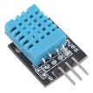
- Επίσης θα χρησιμοποιήσουμε έναν αισθητήρα DHT11 για να μετράμε θερμοκρασία και υγρασία.
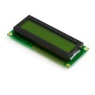
- Θα δείχνουμε τις μετρήσεις των αισθητήρων σε μια οθόνη LCD.

- Θα στέλνουμε τις μετρήσεις των αισθητήρων στο cloud, υλοποιώντας ακριβώς την τεχνολογία IoT (Internet of Things).
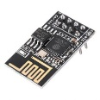
- Για να επιτύχουμε τη σύνδεση με το internet, θα συνδέσουμε στο κύκλωμά μας ένα WiFi module (κύκλωμα σύνδεσης σε ασύρματο δίκτυο), όπως είναι το ESP8266.
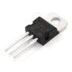
- Επειδή και το ESP8266 και το CSS811 απαιτούν σταθερή τροφοδοσία με 3.3V, την οποία δεν μπορεί να προσφέρει το arduino, θα χρειαστεί ένας ρυθμιστής τάσης (voltage regulator) 3.3V, όπως είναι ο LD1117.

- Επίσης θα δημιουργήσουμε ένα δωρεάν λογαριασμό στον ιστότοπο thingspeak.com, το οποίο είναι ένα site συλλογής και επεξεργασίας δεδομένων που εξυπηρετεί την τεχνολογία IoT, δηλαδή τη δυνατότητα διαφόρων συσκευών να συνδέονται στο internet και να αποστέλλουν δεδομένα που διαβάζουν μέσω αισθητήρων.
- Για τη σύνδεση σε κύκλωμα όλων των παραπάνω θα χρειαστούν επίσης ένα breadboard, διάφορες αντιστάσεις, 2 πυκνωτές για σταθεροποίηση της τάσης, ένα τροφοδοτικό 5V-15V, ένα ποτενσιόμετρο και πολλά καλώδια jumper wires, όπως φαίνεται στην παρακάτω εικόνα.

Λίστα υλικών και εργαλείων
Λίστα προτεινόμενου εξοπλισμού *

Τεχνολογία | Εξάρτημα | Κόστος
Γενικά | 4 Arduino Uno | 88,00
Γενικά | 4 Τροφοδοτικά 12V 2A | 22,00
Γενικά | 2 Τροφοδοτικά 5V 3A - Θύρα USB | 9,60
Γενικά | Καλώδια-αντιστάσεις-πυκνωτές | 10,00
Έξυπνο πότισμα | Liquid Pump Micro 6-12V R385 | 3,90
Έξυπνο πότισμα | Relay module 5v-2channel | 3,50
Έξυπνο πότισμα | Οθόνη LCD (τύπου Hitachi HD44780) 16x2 | 3,90
Έξυπνο πότισμα | Soil Hygrometer module | 1,90
Έξυπνο πότισμα | 1m Silicone Tube 7x10mm | 1,20
Έξυπνο πότισμα | 1 Breadboard | 3,20
Έξυπνο σκίαστρο | Stepper Driver Breakout-ULN2003 | 1,90
Έξυπνο σκίαστρο | 2 Precision Shaft-D5mm x L100mm | 2,60
Έξυπνο σκίαστρο | Shaft Coupler Solid 5mm - 5mm | 1,80
Έξυπνο σκίαστρο | Βηματικός κινητήρας 0,35Kg | 2,50
Αστική κηπουρική - Συλλογή όμβριων υδάτων | Νήμα PLA 1.75mm Devil - 1kg | 22,00
Ηλιακό πάνελ | 1 Breadboard | 3,20
Ηλιακό πάνελ | Φωτοβολταϊκή Κυψέλη 2W 136x110mm | 5,90
Ηλιακό πάνελ | Servo Micro 2.2kg.cm Plastic Gears (Waveshare SG90) | 3,60
Ηλιακό πάνελ | Φωτοαντιστάσεις | 0,50
Ηλιακό πάνελ | Σύρμα | 1,00
Ηλιακό πάνελ | Στρόγγυλη βέργα 4mm | 0,50
Ηλιακό πάνελ | Αποθήκευση ενέργειας (4ΑΑ επαναφορτιζόμενες μπαταρίες) | 4,00
Ανεμογεννήτρια | Hobby motor | 0,90
Ρυθμιζόμενα φώτα | Λαμπάκια LED | 0,10
Ρυθμιζόμενα φώτα | Αισθητήρας Υπερήχων 2 - 400cm HC-SR04 | 2,50
Διαχωρισμός μεταλλικών αντικειμένων | Επαγωγικός Αισθητήρας Απόστασης 18mm | 5,90
Διαχωρισμός μεταλλικών αντικειμένων | Stepper Driver Breakout - ULN2003 | 1,90
Διαχωρισμός μεταλλικών αντικειμένων | Dual Motor Driver Module L298N | 4,20
Διαχωρισμός μεταλλικών αντικειμένων | Βηματικός Κινητήρας 0.35kg.cm 5V | 2,50
Διαχωρισμός μεταλλικών αντικειμένων | 1 Breadboard | 3,20
Διαχωρισμός μεταλλικών αντικειμένων | 2 Push Buttons | 0,20
Διαχωρισμός μεταλλικών αντικειμένων | 2 Μικροδιακόπτες | 2,00
Αντίστροφος ανεμιστήρας οροφής | Dual Motor Driver Module | 2,50
Αντίστροφος ανεμιστήρας οροφής | Propeller 60mm Nylon | 0,60
Αντίστροφος ανεμιστήρας οροφής | Hobby motor | 0,90
Παρακολούθηση ποιότητας του αέρα | Αισθητήρας Υγρασίας & Θερμοκρασίας DHT11 | 2,20
Παρακολούθηση ποιότητας του αέρα | ESP8266 WiFi Module | 5,80
Παρακολούθηση ποιότητας του αέρα | Οθόνη LCD (τύπου Hitachi HD44780) 16x2 | 3,90
Παρακολούθηση ποιότητας του αέρα | 1 Breadboard | 3,20
Παρακολούθηση ποιότητας του αέρα | SparkFun Αισθητήρας Ποιότητας Αέρα - CCS811 | 26,00
Παρακολούθηση ποιότητας του αέρα | Ρυθμιστής τάσης LD1117 | 0,40
Συνολικό κόστος |  | € 265,60

Ενδεικτικό κόστος *
€ 265,60

Πηγές
http://www.croftandassociates.com/croft-and-associates-architecture/bioclimatic-design
https://room-to-grow.gr/2015/06/14/η-σημασία-του-σωστού-προσανατολισμού/

